Rapport d’activité – Semaine 4

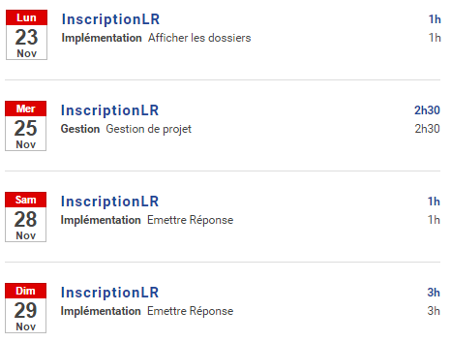

**Implémentation** Afficher les dossiers (1h)

* Apport de quelques modifications

**Gestion** Gestion de projet (2h30)

* Mise au point fin du SPRINT 2
* Mise en avant des modifications à apporter
* Réflexion globale sur l’apparence du site (icônes, couleurs, …)
* Mise en avant des problèmes rencontrés
* Distribution des tâches pour le SPRINT 3

**Implémentation** Emettre une réponse (4h)

* Recherche d’une librairie traitant les .docx en Java (Apache POI)
* Téléchargement, intégration de la librairie dans un projet Java
* Création d’un programme de test pour prendre en main Apache POI
* Création d’un fichier schéma de type modèle pour une lettre réponse
* Mise en place de plusieurs fonctions permettant de traiter sur un .docx (créer, lire, écrire, remplacer)